**部署Kubernetes集群**

官方文档：http://docs.kubernetes.org.cn/

其他参考：

https://www.kubernetes.org.cn/5650.html

https://kuboard.cn/install/install-k8s.html

**1、配置要求**

(1)-3台 2核4G 的ECS（突发性能实例 t5 ecs.t5-c1m2.large或同等配置，单台约 0.4元/小时，停机时不收费）

(2)-系统：Cent OS 7.6

(3)-对应的软件版本为：Kubernetes v1.16.2、Docker 18.09.7

(4)-拓扑结构

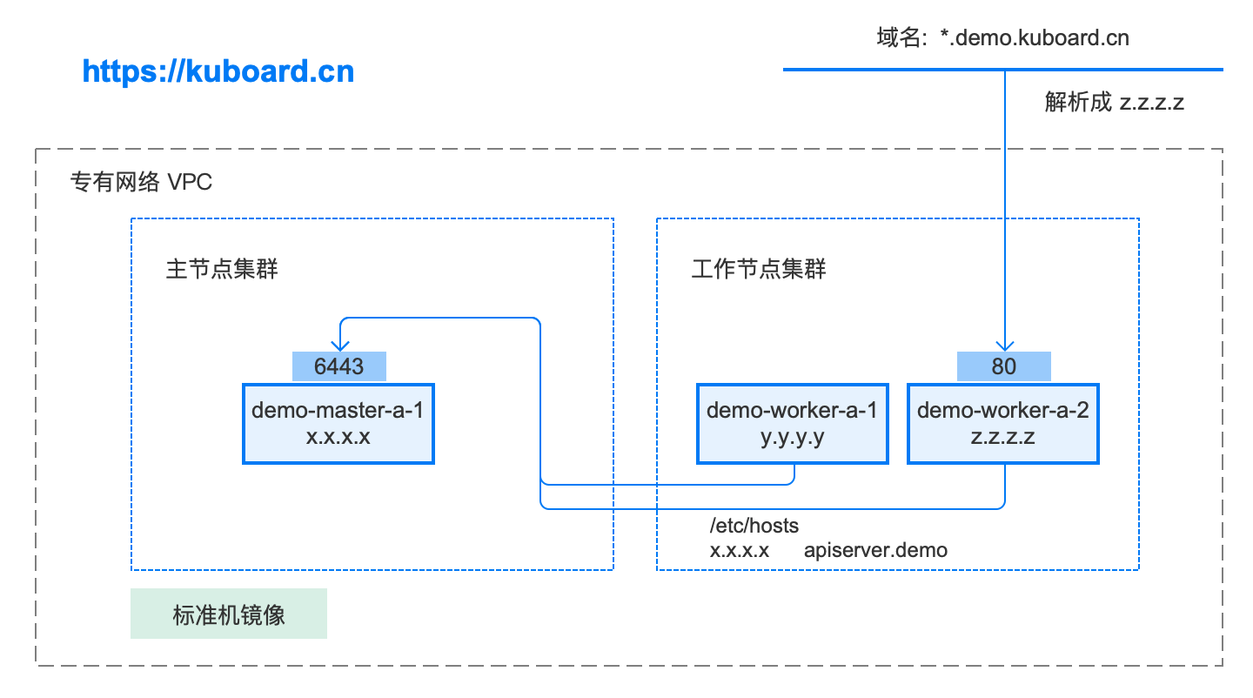

**2、制作标准机镜像**

（）

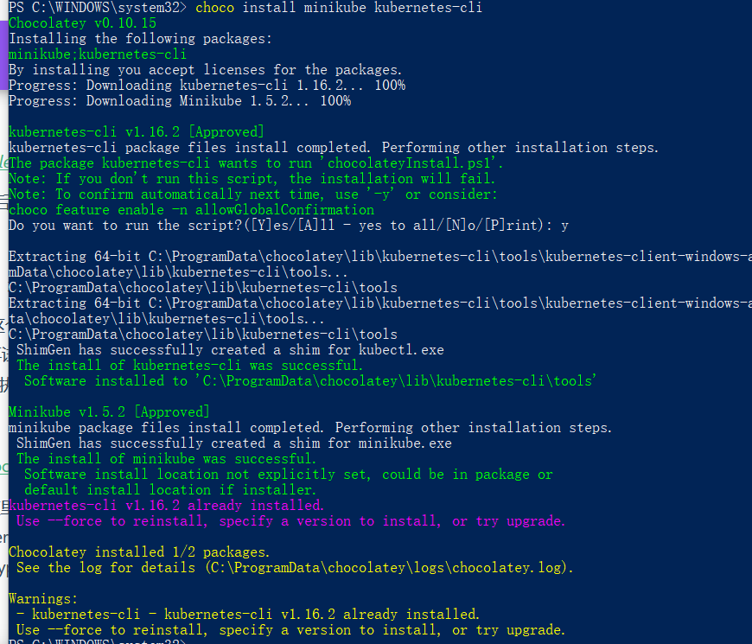

**3、启动Minikube(在中国，由于网络和防火墙的原因，通常会无法拉取k8s相关镜像或者下载速度过于缓慢，因此，我们可以通过参数–image-repository来设置Minikube使用阿里云镜像)**

minikube.exe start –registry-mirror=<https://registry.docker-cn.com> –vm-driver=”hyperv” –memory=4096 -image-repository=registry.cn-hangzhou.aliyuncs.com/google_containers

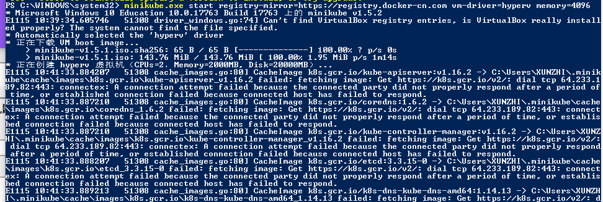

–registry-mirror参数用于设置镜像服务地址，这里设置为国内镜像服务地址  
–vm-driver参数设置了虚拟机类型，这里我们使用Hyper-V，默认是VirtualBox  
–memory参数设置了虚拟机内存大小